LAPORAN PRAKTIKUM

PERANCANGAN DESAIN WEBSITE

Nama : Yafi Daffa Andriansyah

NIM : 20220140083

Kelas : B

1. Code HTML yang sudah terkoneksi dengan file CSS

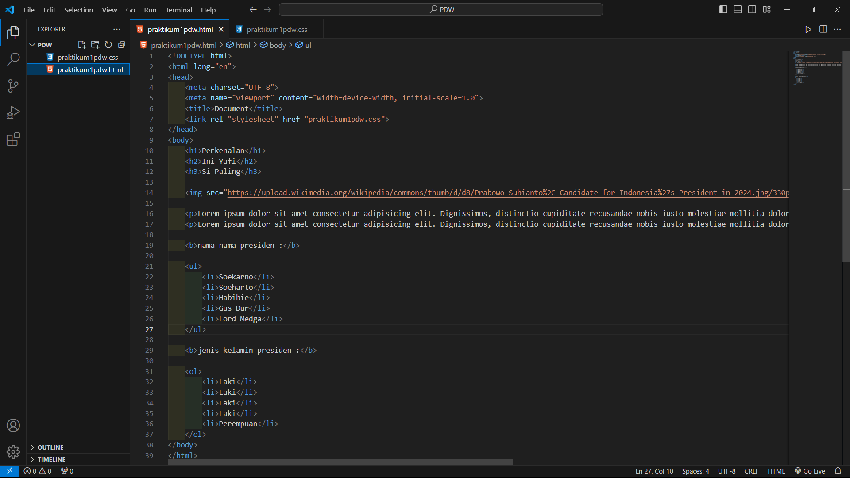

1. Code CSS

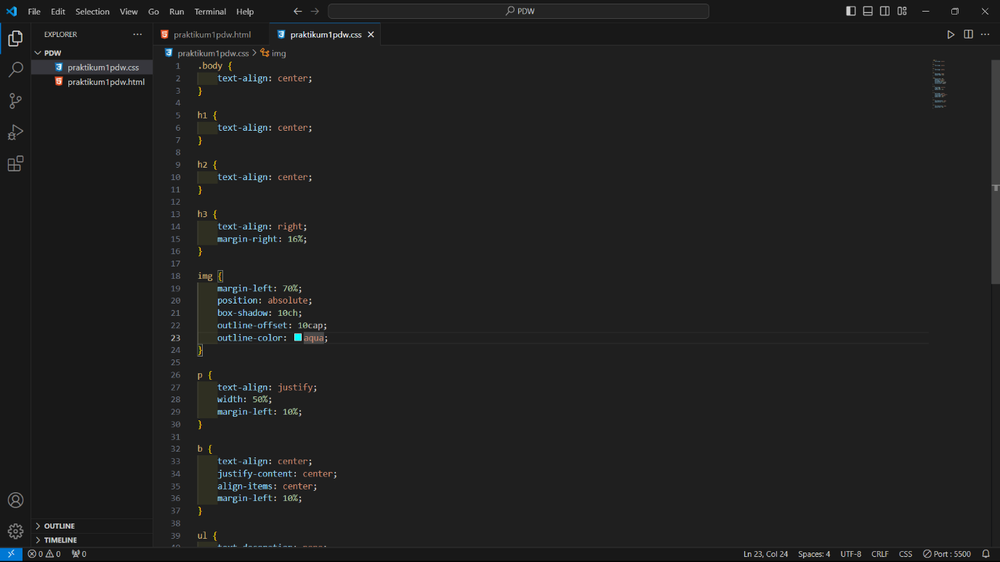

1. Code CSS

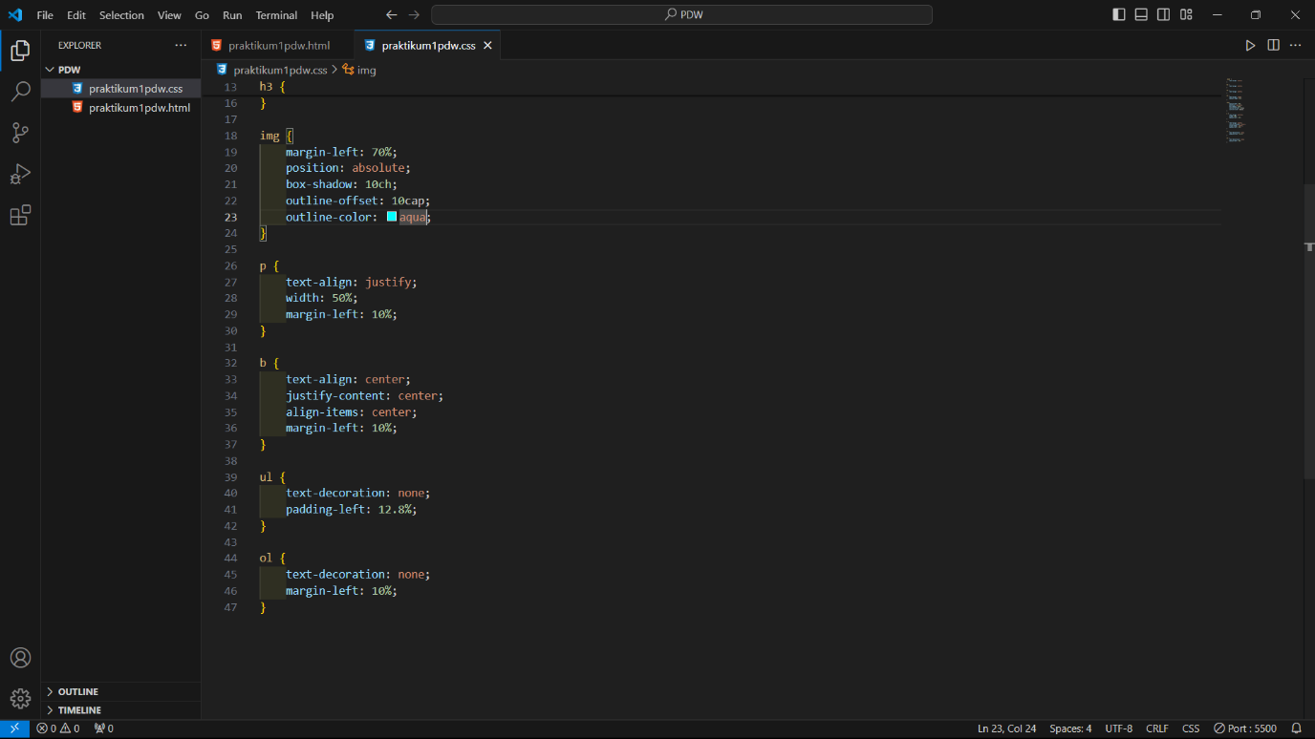

1. Hasil run code HTML dan CSS

